PROCESO DE FORMACIÓN EN CASA
MATEMATICAS

SEGUNDO PERIODO
PLAN DE TRABAJO FECHA: MIERCOLES 8 DE JULIO/2020
NIVEL: BASICA PRIMARIA GRADO: 1-3

PROBLEMAS DE ADICION O SUMA
Con la ayuda de tus papitos lee el problema y resuelve las preguntas:

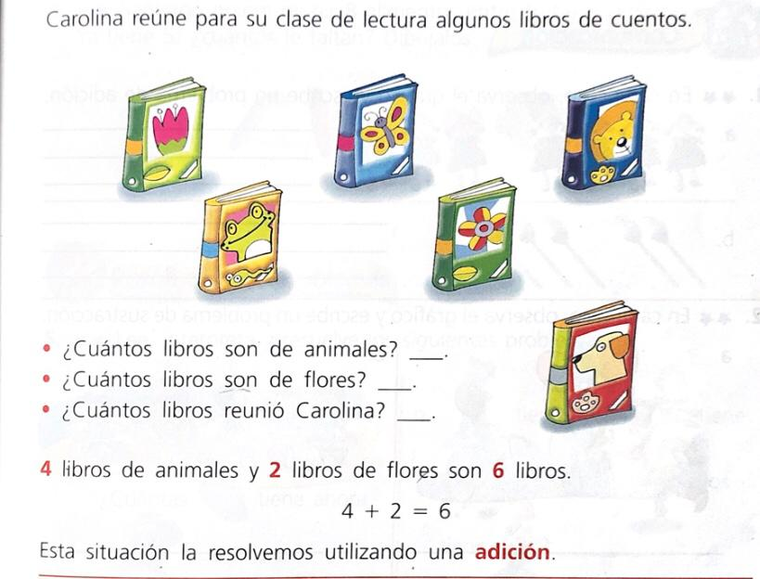
Utilizamos la adición o suma para resolver problemas donde debamos reunir o agrupar elementos de la misma clase.

OBSERVA OTRO EJEMPLO:

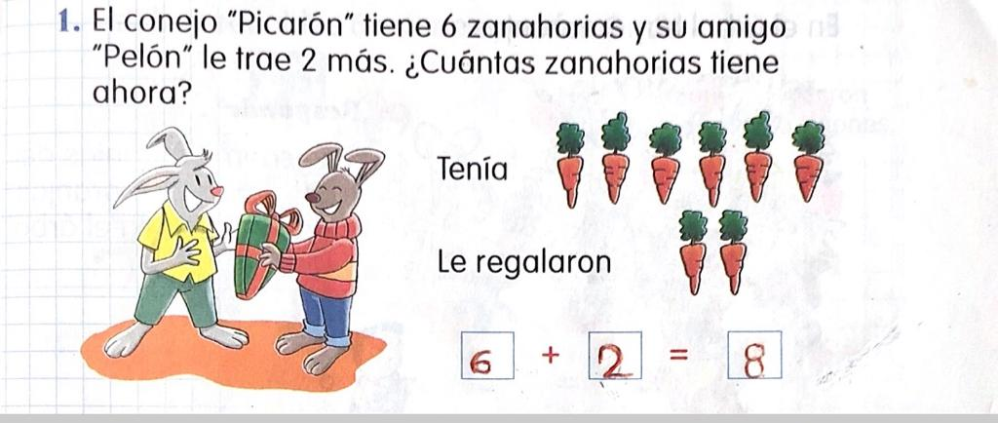
El conejo “Picarón” ahora tiene 8 zanahorias

HACER DEL ESTUDIANTE………
Resuelve los siguientes problemas

